Resolución del Pleno del Instituto de Transparencia, Acceso a la Información Pública y Protección de Datos Personales del Estado de México y Municipios, con domicilio en Metepec, Estado de México, a veintidós de enero de dos mil veinte..

VISTO el expediente electrónico formado con motivo del recurso de revisión número 08895/INFOEM/IP/RR/2019, interpuesto por xxxxxxxxxxxxx en lo sucesivo El Recurrente, en contra de la respuesta del Ayuntamiento de Luvianos, en lo subsecuente El Sujeto Obligado, se procede a dictar la presente resolución.

A N T E C E D E N T E S D E L A S U N T O

PRIMERO. De la Solicitud de Información.
Con fecha ocho de noviembre de dos mil diecinueve, el Recurrente, presentó a través del Sistema de Acceso a la Información Mexiquense (SAIMEX) ante El Sujeto Obligado, solicitud de acceso a la información pública, registrada bajo el número de expediente 00063/LUVIANOS/IP/2019, mediante la cual solicitó información en el tenor siguiente:
“1.- Derivado del Decreto 309 de fecha 10 de mayo de 2018, en donde se adiciono el Capítulo Noveno Bis denominado de las Unidades de Igualdad de Género y Erradicación de la Violencia de la Ley de Igualdad de Trato y Oportunidades entre Mujeres y Hombres del Estado de México, y en su artículo 34 Bis establece que: Las dependencias del Ejecutivo, sus organismos auxiliares, los Poderes Legislativo y Judicial, organismos autónomos y municipios crearán Unidades de Igualdad de Género y Erradicación de la Violencia… ¿Por lo anteriormente manifestado, señale si en su municipio cuentan con esta Unidad? 2.- ¿En caso de contar con la Unidad, mencione en qué fecha se creó y como está integrada? 3.- ¿En su municipio cuentan con algún Protocolo para la prevención y atención a víctimas de acoso y hostigamiento sexual en la Administración Pública Municipal o similar, que haya sido aprobado mediante cabildo y cuyo objetivo sea el de establecer procedimientos apegados a los derechos humanos y legalidad vigente, a efecto de asesorar y orientar a la persona que considera haber sido agredida por actos de Acoso y Hostigamiento Sexual, dentro la Administración Pública Municipal, de ser así solicito me proporcionen el acuerdo mediante el cual fue aprobado y la gaceta donde haya sido publicado?” [Sic]
Modalidad de entrega: a través del SAIMEX.

SEGUNDO. De la respuesta del Sujeto Obligado.
En el expediente electrónico SAIMEX, se aprecia que El Sujeto Obligado dio respuesta a la solicitud de información el veintiuno de noviembre de dos mil diecinueve, en los siguientes términos:
Luvianos, México a 21 de Noviembre de 2019
Nombre del solicitante:
Folio de la solicitud: 00063/LUVIANOS/IP/2019

En respuesta a la solicitud recibida, nos permitimos hacer de su conocimiento que con fundamento en el artículo 53, Fracciones: II, V y VI de la Ley de Transparencia y Acceso a la Información Pública del Estado de México y Municipios, le contestamos que:
El Municipio no cuenta con una unidad descentralizada del instituto de la mujer, sin embargo si cuneta con un área para brindar atención a esta población con la denominación "Consejo Municipal de la Mujer", dicha área forma parte de la estructura organiza desde el inicio de la administración, solo esta conformada por 2 personas quienes atienden y en su caso canalizan a las personas para recibir atención especializada, se cuenta con un comité de atención sobre la violencia a la mujer y casos similares que atenten contra los derechos de la mujer,

ATENTAMENTE
ING Uriel Alexander Reyes López

Anexando para tales efectos el archivo electrónico denominado “SESION DE INTEGRACION TOMA DE PROTESTA Y PRIMERA SESION ORDINARIA DE TRABAJO.pdf” el cual e tiene por reproducido al ser del conocimiento de las partes.

TERCERO. Del recurso de revisión.
Inconforme con la respuesta del sujeto obligado, el Recurrente interpuso el recurso de revisión, en fecha veintidós de noviembre de dos mil diecinueve, el cual fue registrado en el sistema electrónico con el expediente número 08895/INFOEM/IP/RR/2019, en el cual arguye, las siguientes manifestaciones:
Acto Impugnado:
“LA RESPUESTA QUE SE DIO A MI SOLICITUD DE INFORMACIÓN” (Sic)

Razones o Motivos de Inconformidad:
“DE ACUERDO A LA RESPUESTA QUE SE DIO A MI SOLICITUD ESTA INCOMPLETA YA QUE NO SE DA RESPUESTA A LA PREGUNTA TRES ACERCA DE SI EN SU MUNICIPIO CUENTAN CON UN PROTOCOLO O NO, ES POR ELLO, Y POR SERME NECESARIA ESTA INFORMACIÓN QUE LE SOLICITO ME SEA PROPORCIONADA DICHA INFORMACIÓN.” [Sic]

CUARTO. Del turno del recurso de revisión.
Medio de impugnación que le fue turnado a la Comisionada Zulema Martínez Sánchez, por medio del sistema electrónico en términos del arábigo 185 fracción I de la Ley de Transparencia y Acceso a la información Pública del Estado de México y Municipios, del cual recayó acuerdo de admisión en fecha veintiocho de noviembre de dos mil diecinueve, determinándose en él, un plazo de siete días para que las partes manifestaran lo que a su derecho corresponda en términos del numeral ya citado.
QUINTO. De la etapa de instrucción.
Así, una vez abierta la etapa de instrucción, en el sumario se observa que el Sujeto Obligado en fecha cinco de diciembre de dos mil diecinueve remitió su informe justificado, mismo que se puso a la vista del recurrente, como se aprecia a continuación:
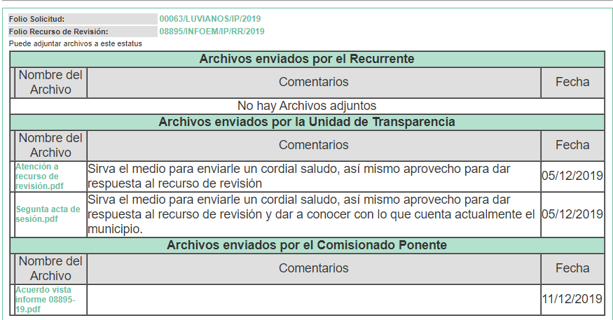
Asimismo, habiendo transcurrido el plazo establecido no se presentó manifestación alguna por parte del recurrente por lo cual en fecha diecisiete de diciembre de dos mil diecinueve se decretó el cierre de instrucción en términos del artículo 185 fracción VI de la Ley de Transparencia y Acceso a la Información Pública del Estado de México y Municipios, iniciando el término legal para dictar resolución definitiva del asunto.
SEXTO. Del desistimiento.
El día doce de diciembre de dos mil diecinueve, EL RECURRENTE se desistió expresamente de continuar con el recurso de revisión, en el que señaló:
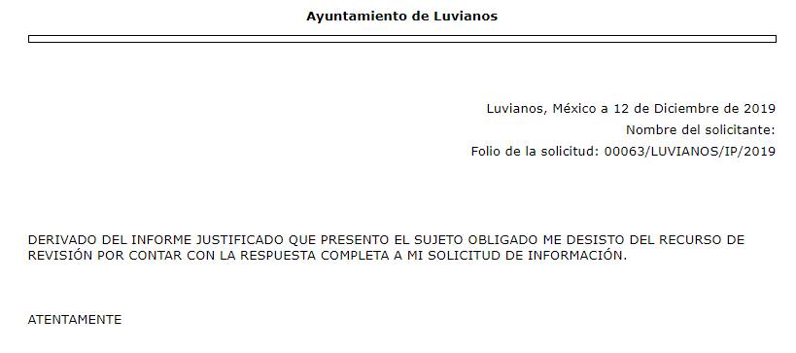

C O N S I D E R A N D O

PRIMERO. De la competencia.
Este Instituto de Transparencia, Acceso a la Información Pública y Protección de Datos Personales del Estado de México, es competente para conocer y resolver el presente recurso de revisión interpuesto por el Recurrente conforme a lo dispuesto en los artículos 1, párrafos segundo y tercero, 6, apartado A, fracciones I, III y IV de la Constitución Política de los Estados Unidos Mexicanos, 5, párrafos vigésimo segundo, vigésimo tercero y vigésimo cuarto, fracción IV de la Constitución Política del Estado Libre y Soberano de México, 1, 2 fracción II, 13, 29, 36 fracciones II y III, 176, 178, 179 fracción V, 181 párrafo tercero, 182, 185, 188 y 194 de la Ley de Transparencia y Acceso a la Información Pública del Estado de México y Municipios, 9 fracciones I, XXIV, 11 y 14 fracción I del Reglamento Interior del Instituto de Transparencia, Acceso a la Información Pública y Protección de Datos Personales del Estado de México.

SEGUNDO. Sobre los alcances del recurso de revisión.
Derivado de la impugnación realizada, es menester señalar que el recurso de revisión inmerso en la Ley de Transparencia vigente en la entidad, tiene el fin y alcance que señalan los numerales 176, 179, 181 párrafo cuarto, 194 y 195 y demás aplicables de la Ley de Transparencia y Acceso a la Información Pública del Estado de México y Municipios vigente, el cual será analizado conforme a las actuaciones que obren en el expediente electrónico, con la finalidad de reparar cualquier posible afectación al derecho de acceso a la información pública y garantizando el principio rector de máxima publicidad.

TERCERO. De las causas de sobreseimiento.
En el procedimiento de acceso a la información y de los medios de impugnación de la materia, se advierten diversos supuestos de procedibilidad que deben estudiarse con la finalidad de dar cumplimiento a los principios de legalidad y objetividad inmersos en el artículo 9 de Ley de Transparencia y Acceso a la Información Pública del Estado de México y Municipios, en correlación con la seguridad jurídica que debe generar lo actuado ante este Organismo garante.
Siendo una facultad legal entrar al estudio de las causas de improcedencia que hagan valer las partes o que se adviertan de oficio por este Resolutor; presupuestos procesales de inicio o trámite de un proceso que dotan de seguridad jurídica las resoluciones emitidas por este organismo colegiado, la cual permite dilucidar alguna causal que impida el estudio y resolución de un asunto en su fondo, cuando una vez emitido el recurso de revisión se advierta una causa de improcedencia que permita sobreseerlo.
En fecha doce de diciembre de dos mil diecinueve, EL RECURRENTE se desistió expresamente de continuar con el recurso de revisión, en el que señaló:

“…DERIVADO DEL INFORME JUSTIFICADO QUE PRESENTO EL SUJETO OBLIGADO ME DESISTO DEL RECURSO DE REVISIÓN POR CONTAR CON LA RESPUESTA COMPLETA AMI SOLICITUD DE INFORMACIÓN.

ATENTAMENTE
”(sic)
Así mismo el Sujeto Obligado rindió sus manifestaciones, mediante dos documentos denominados “Atención a recurso de revisión.pdf” y “Segunta acta de sesión.pdf” los cuales medularmente establecen lo siguiente:
- Atención a recurso de revisión.pdf: Consta de un oficio signado por la coordinadora del consejo municipal de la mujer del municipio de Luvianos, el cual determina que el municipio de Luvianos no cuenta con algún protocolo para la prevención y atención a víctimas de acoso y hostigamiento sexual; asimismo informa que se cuenta con un sistema para la igualdad de trato y oportunidades entre hombres y mujeres, el cual sesiona bimestralmente para la creación de estrategias y atiende temas sobre derechos de la mujer, adicionado a ello el “instituto Municipal de la Mujer” brinda atención y protección a mujeres víctimas de acoso y hostigamiento sexual.
- Segunta acta de sesión.pdf: Consiste en el acta de la Décima Segunda Sesión Ordinaria de Trabajo del Sistema Municipal para la Igualdad de Trato y Oportunidades entre Mujeres y Hombres para Prevenir, Atender, Sancionar y Erradicar la Violencia. El cual primordialmente establece la instalación del Sistema Municipal para la Igualdad de Trato y Oportunidades entre Hombres y Mujeres.
Por tanto podemos concluir que las manifestaciones vertidas por el sujeto obligado resultan fundadas, atendiendo a las consideraciones de hecho y de derecho precisadas en líneas anteriores, en ese sentido se actualiza lo consagrado en la fracción I del artículo 192, de la Ley de Transparencia y Acceso a la Información Pública del Estado de México y Municipios vigente, que a la letra señala:

“Artículo 192. El recurso será sobreseído, en todo o en parte, cuando una vez admitido, se actualicen alguno de los siguientes supuestos:

I. El recurrente se desista expresamente del recurso;
II. El recurrente fallezca o, tratándose de personas jurídicas colectivas, se disuelva;
III. El sujeto obligado responsable del acto lo modifique o revoque de tal manera que el recurso de revisión quede sin materia;
IV. Admitido el recurso de revisión, aparezca alguna causal de improcedencia en los términos de la presente Ley; y
V. Cuando por cualquier motivo quede sin materia el recurso.

El artículo 192 en su fracción I de la Ley de Transparencia y Acceso a la Información Pública del Estado de México y Municipios, establece la procedencia para sobreseer el recurso de revisión cuando el recurrente mediante un acto posterior, desista expresamente del recurso, de tal manera que ya no es necesario proseguir con dicho recurso.
Bajo tales consideraciones, se puede apreciar que al desistirse expresamente el recurrente, del recurso interpuesto Ayuntamiento de Luvianos, lo procedente sería sobreseer el presente recurso de revisión que nos ocupa.
Por lo anteriormente expuesto, debe tenerse que con el desistimiento expreso del recurrente, ya no existe motivo de inconformidad, actualizándose entonces la causal prevista en la fracción I del artículo 192 de la Ley de la Materia vigente en la Entidad, antes transcrita.
Luego entonces, es aplicable, en lo conducente la jurisprudencia de la décima época visible en el Semanario Judicial de la Federación y su Gaceta. Instancia: Segunda Sala. Tesis 2a./J. 82/2016 (10a.) bajo el número de registro 2012059 cuyo rubro y texto esgrime:
DESISTIMIENTO DE LA ACCIÓN DE AMPARO. SUS CONSECUENCIAS.
El desistimiento de la acción de amparo consiste en la declaración de voluntad del quejoso de no proseguir con el juicio, el cual, debidamente ratificado, conlleva emitir una resolución con la que finaliza la instancia de amparo, independientemente de la etapa en que se encuentre (desde el inicio del juicio hasta antes de que cause ejecutoria la sentencia que se dicte) y sin necesidad de examinar los conceptos de violación o, en su caso, los agravios.

Amparo directo 41/2014. Asociación Sindical de Sobrecargos de Aviación de México (A.S.S.A.). 30 de octubre de 2014. Unanimidad de cuatro votos de los Ministros Alberto Pérez Dayán, José Fernando Franco González Salas, Margarita Beatriz Luna Ramos y Luis María Aguilar Morales. Ausente: Sergio A. Valls Hernández. Ponente: Alberto Pérez Dayán. Secretario: Jorge Antonio Medina Gaona.
Amparo directo en revisión 1377/2015. Alfa New Life International, S.A. de C.V. 13 de mayo de 2015. Cinco votos de los Ministros Eduardo Medina Mora I., Juan N. Silva Meza, José Fernando Franco González Salas, Margarita Beatriz Luna Ramos y Alberto Pérez Dayán. Ponente: Eduardo Medina Mora I. Secretaria: Paola Yaber Coronado.
Amparo directo en revisión 1551/2015. Distribuidora Teyvi, S.A. de C.V. 8 de julio de 2015. Cinco votos de los Ministros Eduardo Medina Mora I., Juan N. Silva Meza, José Fernando Franco González Salas, Margarita Beatriz Luna Ramos y Alberto Pérez Dayán. Ponente: Eduardo Medina Mora I. Secretaria: Miroslava de Fátima Alcayde Escalante.
Amparo en revisión 928/2015. Cajeme Productos Pecuarios, S.A. de C.V. 10 de febrero de 2016. Unanimidad de cuatro votos de los Ministros Eduardo Medina Mora I., Javier Laynez Potisek, José Fernando Franco González Salas y Margarita Beatriz Luna Ramos. Ausente: Alberto Pérez Dayán. Ponente: Eduardo Medina Mora I. Secretaria: Miroslava de Fátima Alcayde Escalante.
Amparo en revisión 1469/2015. Luz Elena García Díaz. 1 de junio de 2016. Unanimidad de cuatro votos de los Ministros Eduardo Medina Mora I., Javier Laynez Potisek, José Fernando Franco González Salas y Alberto Pérez Dayán. Ausente: Margarita Beatriz Luna Ramos. Ponente: Eduardo Medina Mora I. Secretaria: Diana Cristina Rangel León.
Tesis de jurisprudencia 82/2016 (10a.). Aprobada por la Segunda Sala de este Alto Tribunal, en sesión privada del veintidós de junio de dos mil dieciséis.
Por lo anterior, es dable enfatizar que la figura del desistimiento, tiene como finalidad la interrupción y terminación de procedimiento sin entrar al estudio, derivado de la existencia de la renuncia del Recurrente a la sustanciación y resolución del procedimiento; por lo que, con efectos vinculantes a la presente Resolución, dicho desistimiento debe quedar firme.
En consecuencia y en mérito de lo expuesto en líneas anteriores, resulta inoperante el motivo de inconformidad que arguye El Recurrente en su medio de impugnación que fue materia de estudio, por ello con fundamento en la segunda hipótesis de la fracción I del artículo 186, de la Ley de Transparencia y Acceso a la Información Pública del Estado de México y Municipios, se SOBRESEE el presente recurso de revisión número 08895/INFOEM/IP/RR/2019, que ha sido materia del presente fallo.
Por lo antes expuesto y fundado,
SE RESUELVE
PRIMERO. Se SOBRESEE el recurso de revisión número 08895/INFOEM/IP/RR/2019, por haberse desistido expresamente el Recurrente, en términos del Considerando TERCERO de la presente resolución.

SEGUNDO. Notifíquese al Titular de la Unidad de Transparencia del SUJETO OBLIGADO.

TERCERO. Notifíquese al RECURRENTE la presente resolución.

CUARTO. Hágase del conocimiento al RECURRENTE que de conformidad con lo establecido en el artículo 196 de la Ley de Transparencia y Acceso a la Información Pública del Estado de México y Municipios, podrá impugnarla vía Juicio de Amparo en los términos de las leyes aplicables.

ASÍ LO RESUELVE, POR UNANIMIDAD DE VOTOS EL PLENO DEL INSTITUTO DE TRANSPARENCIA, ACCESO A LA INFORMACIÓN PÚBLICA Y PROTECCIÓN DE DATOS PERSONALES DEL ESTADO DE MÉXICO Y MUNICIPIOS, CONFORMADO POR LOS COMISIONADOS ZULEMA MARTÍNEZ SÁNCHEZ; EVA ABAID YAPUR; JOSÉ GUADALUPE LUNA HERNÁNDEZ, JAVIER MARTÍNEZ CRUZ Y LUIS GUSTAVO PARRA NORIEGA; EN LA SEGUNDA SESIÓN ORDINARIA CELEBRADA EL VEINTIDÓS DE ENERO DE DOS MIL VEINTE, ANTE EL SECRETARIO TÉCNICO DEL PLENO, ALEXIS TAPIA RAMÍREZ.-----------------------------------------------------------------------------------------------------------------------------------------------------------------------------------------------------------------------------------------------------------------------------------------------------------------------------------------------------------------------------------------------------------------------------------------------------------------------------------------------------------------------------------------------------------------------------------------------------------------------------------------------------------------------------------------------------------------------------------------------------------------------------------------------------------------------------------------------------------------------------------------------------------------------------------------------------------------------------------------------------------------------------------------------------------------------------------------------------------------------------------------------------------------------------------------------------------------------------------------------------------------------------------------------------------------------------------------------------------------------------------------------------------------------------------------------------------------------------------------------------------------------------------------------------------------------------------------------------------------------------------------------------------------------------------------------------------------------------------------------------------------------------------------------------------------------------------------------------------------

Zulema Martínez Sánchez
Comisionada Presidenta
(Rúbrica).

José Guadalupe Luna Hernández
Comisionado
(Rúbrica).

Eva Abaid Yapur
Comisionada
(Rúbrica).

Luis Gustavo Parra Noriega
Comisionado
(Rúbrica).

Javier Martínez Cruz
Comisionado
(Rúbrica).

Alexis Tapia Ramírez
Secretario Técnico del Pleno
(Rúbrica).

Esta hoja corresponde a la resolución de fecha veintidós de enero de dos mil veinte, emitida en el recurso de revisión 08895/INFOEM/IP/RR/2019.
ZMS/OSAM/FJJC

